3700000125013

行政许可

烟花爆竹经营（批发）许可证核发
服务指南

济南市应急管理局发布
2022-05-01
目 录

一、办理要素…………………………………………………3

（一）事项名称和编码………………………………………3

（二）实施机构………………………………………………3

（三）申请主体………………………………………………3

（四）受理地点………………………………………………3

（五）办理依据………………………………………………3
（六）办理条件………………………………………………5
（七）申请材料………………………………………………5
（八）办理类型………………………………………………7
（九）办理形式………………………………………………7

（十）办理时限………………………………………………7
（十一）收费标准……………………………………………7
（十二）咨询服务……………………………………………7
二、办理流程…………………………………………………8
（一）申请……………………………………………………8
1.提交方式……………………………………………………8
2.获取收件编号………………………………………………8
3.获取收件凭证………………………………………………8
（二）受理……………………………………………………9
1.材料补正……………………………………………………9
2.获取受理（不予受理）凭证………………………………9
（三）办理进程查询…………………………………………10

（四）获取审批决定书………………………………………10
（五）流程图…………………………………………………11
三、法律救济………………………..……………………..12
（一）投诉举报…………………………………………………12
（二）行政复议………………………………………………12
（三）行政诉讼………………………………………………12
四、表单及文书………………………………………………12
1．烟花爆竹经营（批发）许可证样本（附件1）…14
2．烟花爆竹经营（批发）许可证申请书（附件2）…16
3. 烟花爆竹经营（批发）许可证审查书（附件3）…22
4．行政审批受理材料清单（附件4）……………………31
5. 行政审批材料补正告知书（附件5）…………………32
6. 审批服务事项受理通知书（附件6）…………………33
7. 不予行政审批决定书（附件7）…………………………34
8．行政许可事项撤回申请书（附件8）……………………35
9．行政许可代为申请授权委托书（附件9）………………36
10．行政审批不予受理决定书（附件10）…………………37
11．行政审批决定送达回执（附件11）……………………38
12．行政许可陈述申辩权利告知书（附件12）……………39
13．行政许可陈述申辩笔录（附件13）……………………40
14．行政许可听证告知书（附件14）………………………41

15．行政许可听证会笔录（附件15）………………………42

16．延长行政许可期限通知书（附件16）…………………43
五、有关说明……………………………………………………15
一、办理要素
（一）事项名称和编码
事项名称：烟花爆竹经营（批发）许可证核发
编码：3700000125013
（二）实施机构
济南市应急管理局
（三）申请主体
济南市行政区域内从事烟花爆竹经营（批发）活动的企业。
（四）受理地点
济南市市中区站前路9号三楼综合事务区B11窗口(济南市政务服务中心)
（五）办理依据
1.《烟花爆竹安全管理条例》（2016年1月修订，国务院令第455号）第三条：“国家对烟花爆竹的生产、经营、运输和举办焰火晚会以及其他大型焰火燃放活动，实行许可证制度。未经许可，任何单位或者个人不得生产、经营、运输烟花爆竹，不得举办焰火晚会以及其他大型焰火燃放活动。”第十六条：“烟花爆竹的经营分为批发和零售。从事烟花爆竹批发的企业和零售经营者的经营布点，应当经应急管理部门审批，禁止在城市市区布设烟花爆竹批发场所。”第十九条 申请从事烟花爆竹批发的企业，应当向所在地设区的市人民政府应急管理部门提出申请，并提供能够证明符合本条例第十七条规定条件的有关材料。受理申请的应急管理部门应当自受理申请之日起30日内对提交的有关材料和经营场所进行审查，对符合条件的，核发《烟花爆竹经营(批发)许可证》;对不符合条件的，应当说明理由。
2.《烟花爆竹经营许可实施办法》（2013年9月通过，原国家安全监督管理总局第65号）第一章第三条：“从事烟花爆竹批发的企业和从事烟花爆竹零售的经营者应当按照本办法的规定，分别取得《烟花爆竹经营（批发）许可证》和《烟花爆竹经营（零售）许可证》。未取得烟花爆竹经营许可证的，任何单位或者个人不得从事烟花爆竹经营活动。 第五条：“烟花爆竹经营许可证的颁发和管理，实行企业申请、分级发证、属地监管的原则。国家安全生产监督管理总局负责指导、监督全国烟花爆竹经营许可证的颁发和管理工作。省、自治区、直辖市人民政府安全生产监督管理部门负责制定本行政区域的批发企业布点规划，统一批发许可编号，指导、监督本行政区域内烟花爆竹经营许可证的颁发和管理工作。设区的市级人民政府安全生产监督管理部门根据省级安全监管局的批发企业布点规划和统一编号，负责本行政区域内烟花爆竹批发许可证的颁发和管理工作。县级人民政府安全生产监督管理部门负责本行政区域内零售经营布点规划与零售许可证的颁发和管理工作。
3.《山东省人民政府关于取消和下放行政审批事项的决定》（2013年6月通过，省政府令第264号）附件2第53项：“由省安监局实施的“烟花爆竹经营许可”下放至设区市安监部门。”
（六）办理条件
烟花爆竹经营（批发）企业应当符合下列条件：
(一)具有企业法人条件;
(二)经营场所与周边建筑、设施保持必要的安全距离;
(三)有符合国家标准的经营场所和储存仓库;
(四)有保管员、仓库守护员;
(五)依法进行了安全评价;
(六)有事故应急救援预案、应急救援组织和人员，并配备必要的应急救援器材、设备;
(七)法律、法规规定的其他条件。
（七）申请材料
序号 | 材料名称  （*为可容缺材料） | 份数 | 形式  （核对原件） | 审查要点  （申请人在第一或上一审批环节中已提交并审核通过的材料，不需重复提供，复印件加盖公章及骑缝章。）
1 | 批发许可证申请书 | 1 | 纸质原件 | 申请书基本信息、人员、设备信息要完善，内容应与营业执照一致，
2 | 企业法人营业执照副本或者企业名称工商预核准文件复制件； | 1 | 纸质复印件 | 营业执照统一信用代码与申请书一致。
3 | 安全生产责任制文件、事故应急救援预案备案登记文件、安全管理制度和操作规程的目录清单 | 1 | 纸质原件 | 安全生产责任制文件、事故应急救援预案备案登记文件、安全管理制度和操作规程的目录清单
4 | 主要负责人、分管安全生产负责人、安全生产管理人员和仓库保管员、守护员的相关资格证书复制件 | 1 | 纸质复印件 | 核查是否是有效机关核发，是否是本企业员工，是否在有效期内，是否经过复审
5 | 具备相应资质的设计单位出具的库区外部安全距离实测图和库区仓储设施平面布置图 | 1 | 纸质复印件 | 核查是否是有资质的设计单位出具，是否加盖设计单位资质印章
6 | 具备相应资质的安全评价机构出具的安全评价报告，安全评价报告至少包括本办法第六条第三项、第四项、第八项、第九项和第七条规定条件的符合性评价内容 | 1 | 纸质原件 | 核查是否符合评价导则，评价单位资质是否合法有效。
7 | 建设项目安全设施设计审查和竣工验收的证明材料 | 1 | 纸质复印件 | 核查是否合法有效
8 | 从事黑火药、引火线批发的企业自有专用运输车辆以及驾驶员、押运员的相关资质（资格）证书复制件 | 1 | 纸质复印件 | 核查是否是有效机关核发，是否是本企业员工，是否在有效期内，是否经过复审

（八）办理类型
办理类型为承诺件。
（九）办理形式
办理形式为零跑腿。
（十）办理时限
受理时限：1个工作日。
办理时限：法定时限30个工作日，承诺时限5个工作日（不含专家论证和隐患整改时间）。
《烟花爆竹经营许可实施办法》第十一条：发证机关应当自受理申请之日起30个工作日内作出颁发或者不予颁发批发许可证的决定。
（十一）收费标准
烟花爆竹经营（批发）审批事项不收费。
（十二）咨询服务
济南市政务服务中心三楼综合事务区B11窗口提供申报要件和审批流程相关内容的咨询；济南市应急管理局在职责范围内提供相关业务咨询。
电话咨询：
济南市政务服务中心三楼综合事务区B11受理窗口：
- 网站咨询： http://www.jinan.gov.cn/jact/front/mailwrite.do?sysid=21&groupid=239&userids=G239
信函咨询：济南市政务服务中心三楼综合事务区B11窗口。（地址：济南市市中区站前街9号济南市政务服务中心三层；邮编：250001。）
二、办理流程
（一）申请
1.提交方式
①窗口提交。济南市政务服务中心三楼综合事务区B11窗口，地址：济南市市中区站前街9号，联系电话：0531—68967452、68967453。
②信函提交。济南市政务服务中心三楼综合事务区B11窗口，地址：济南市市中区站前街9号，邮编：250001，联系电话：0531—68967452、68967453。
2.获取收件编号
①申请人在窗口提交申请的，窗口人员在政务服务中心内网系统录入信息时，可即时获得编号，申请人可现场领取。
②申请人通过信函或传真提交申请的，工作人员在政务服务中心内网系统录入信息时，可即时获得编号，由窗口人员以电话或手机短信形式告知申请人。
3.获取收件凭证
经审核，对材料齐全、填写无误、符合法定形式的材料出具材料受理凭证。凭证内容包括：材料名称、接收时间、编号，受理人姓名，联系方式、进度查询方式、办理期限。申请人领取方式如下：
①申请人在窗口提交申请的，材料受理凭证由申请人即时领取。
②申请人通过信函或传真提交申请的，材料受理凭证由窗口人员以发送电子邮件的方式发送给申请人。
（二）受理
1.初审
济南市政务服务中心三楼综合事务区B11窗口人员初步审核申请材料以及图件是否齐全、材料填写是否规范、完整等。
2.材料补正
①属于窗口受理的，受理人当场发现申请材料不齐全或不符合法定形式的，能当场补正的告知申请人当场补正，并予以协助。不能当场补正的，做出补正材料通知单，列明需补正的材料内容、补正期限以及逾期不补正作退件处理的规定。
②属于信函、传真或网上受理的，受理人发现申请材料不齐全或不符合法定形式的，做出补正材料通知单，列明需补正的材料内容、补正期限以及逾期不补正做退件处理的规定，由窗口人员以电话或手机短信形式告知申请人进行下载。
网址：http://www.jinan.gov.cn/jact/front/mailwrite.do?sysid=21&groupid=239&userids=G239。
3.获取受理（不予受理）凭证
①经审核符合受理条件的，办理人员登录行政服务中心内网系统自动生成受理通知书，并随即打印。
②经审核不符合受理条件的，办理人员制作不予受理决定书，决定书内容要包括不予受理的理由、有权受理的其他机关的名称、法律救济等。
凭证的获取方式同补正材料的方式。
（三）办理进程查询
查询电话号码：0531—68966910、68967453
(四)获取审批决定书
1.获取方式：窗口领取或由窗口人员邮寄送达。
2.决定书类型:《烟花爆竹经营（批发）许可证》，本证有效期3年，有效期届满前需要延续的，应当在有效期届满前3个月前向我局提出延期申请。

（五）流程图
济南市应急管理局
烟花爆竹经营（批发）许可事项审批流程图
受 理
对申请材料进行审查，材料可当场更正的，允许当场更正。
申请材料齐全、符合法定形式，或者申请人按照本行政机关的要求提交全部补正申请材料的，出具《受理通知书》。
补 正
材料不全或不符合法定形式的，出具《补正通知书》，一次性告知应当补正的全部材料。
不予受理
不属于许可范畴或不属于本机关职权范围的，不予受理，出具《不予受理通知书》。告知申请人向有关部门申请。

申请人申请
市政务服务中心综合B11受理窗口提出申请
申请
邮寄申请
传真、电子邮件等方式申请
审 查
承办人依据法律法规的规定进行审查，组织现场踏勘，提出审查意见。
整 改
经审查需要整改的,出具《整改通知书》，一次性告知需要整改的全部内容。申请人按要求进行整改。（整改时间不计入审批时限）

特别程序
需经专家评审（所需时间不计入许可时限）。

决 定
召开联审会议报首席代表审核签批。作出许可或不予许可的决定

送达

延期决定
在规定期限内不能作出决定的，经本行政机关负责人批准，可以延长十日，并应当将延长期限的理由告知申请人。法律法规另有规定的依照其规定。

制发决定文书
（制发批准或不予批准决定书）

公 开
存 档

三、法律救济
（一）投诉举报
市政务服务中心管理办公室监督考核处电话：0531-68966426
电子邮箱：Tousu@jinan.gov.cn
网上投诉：http://www.jinan.gov.cn/jact/front/mailwrite.do?sysid=21&groupid=239&userids=G239
信箱：济南市经二路193号市政务服务中心管理办公室监督考核处。邮编：250001
（二）行政复议
济南市政府人民政府，地址：济南市市中区站前街9号，联系电话：0531-68967465、68967466，邮编：250001。
（三）行政诉讼
依法向人民法院提起行政诉讼。依法向人民法院提起行政诉讼。济南市历下区人民法院、天桥区人民法院、济阳区人民法院、商河县人民法院。济南市历下区历山路147号、济南市天桥区无影山中路110号、济南市济阳区新元大街9号、济南市商河县鑫源路10号0531-81691000（历下区法院）、0531-85964813（天桥区法院）、0531-81171234（济阳区法院）、0531-84860128（商河县法院）。
四、表单及文书
（一）申请与受理
1．烟花爆竹经营（批发）许可证样本（附件1）
2．烟花爆竹经营（批发）许可证申请书（附件2）
3. 烟花爆竹经营（批发）许可证审查书（附件3）
（二）审查与决定
4．行政审批受理材料清单（附件4）
5. 行政审批材料补正告知书（附件5）
6. 审批服务事项受理通知书（附件6）
7. 不予行政审批决定书（附件7）
8．行政许可事项撤回申请书（附件8）
9．行政许可代为申请授权委托书（附件9）
10．行政审批不予受理决定书（附件10）
11．行政审批决定送达回执（附件11）
12．行政许可陈述申辩权利告知书（附件12）
13．行政许可陈述申辩笔录（附件13）
14．行政许可听证告知书（附件14）

15．行政许可听证会笔录（附件15）

16．延长行政许可期限通知书（附件16）
五、有关说明
本服务指南根据法律法规规章相关内容的修改变动情况和工作实际要求，予以实时更新。

附件1：
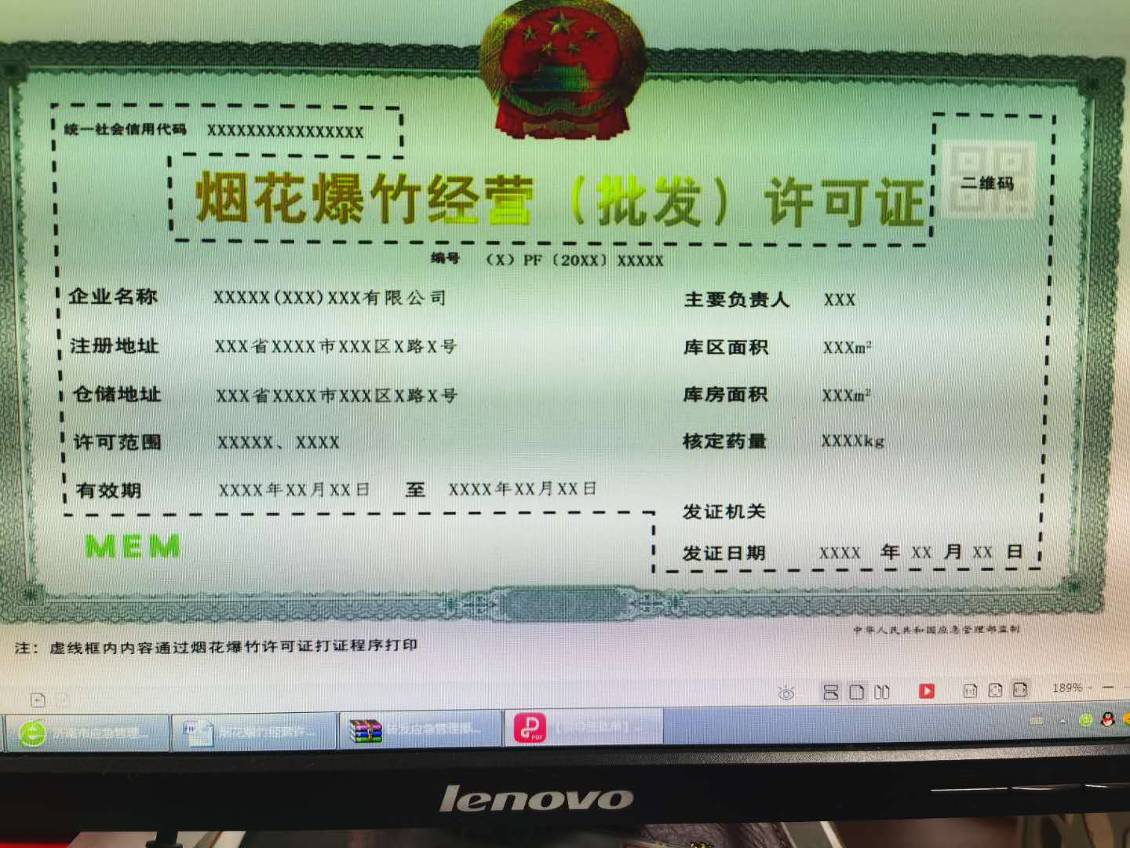

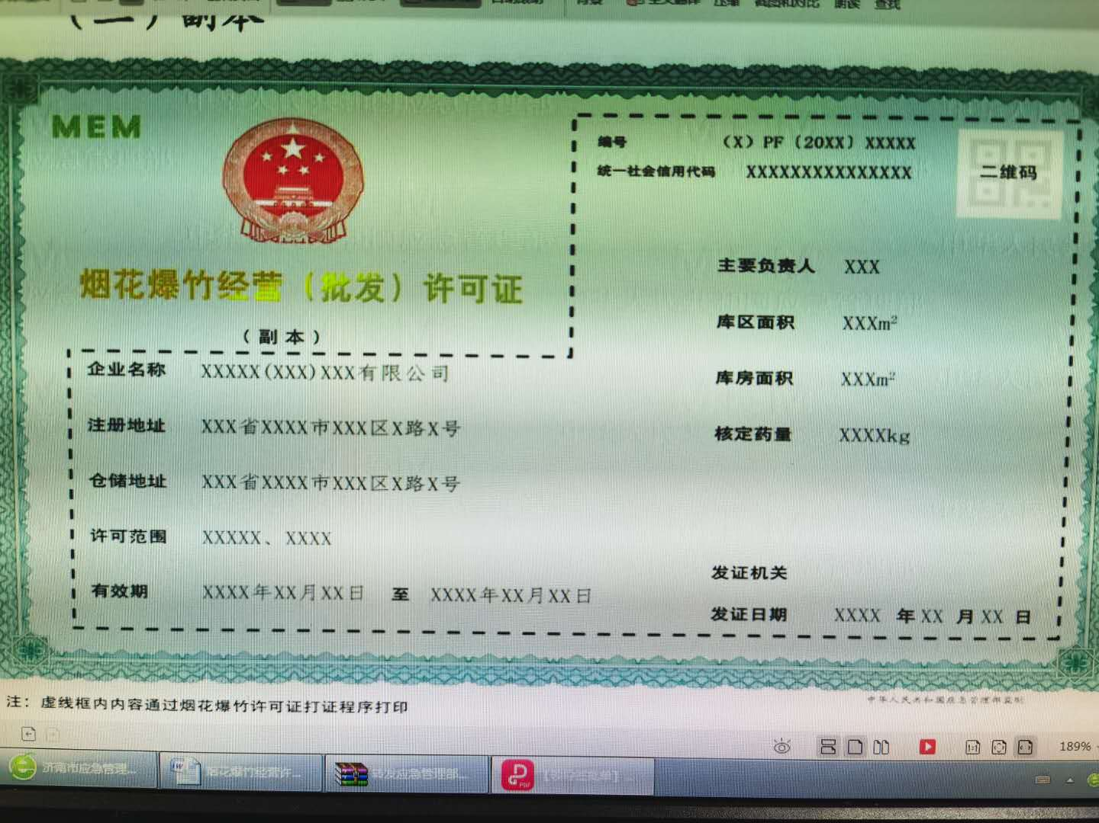
申请编号: | 受理编号:
申请日期: | 受理日期:
附件2：

烟 花 爆 竹
经 营（批 发）许 可 证
申 请 书
[ ]申请 [ ]延期 [ ]变更

单位名称
经 办 人
联系电话
填写日期

国家安全监管总局制

填 写 说 明
1.烟花爆竹经营（批发）许可证申请、延期、变更分别填写本申请书的许可证申请表、延期申请表和变更申请表，并在封面相应的“[ ]”内选择性划“√”。
2.本申请书一式三份，用钢笔、签字笔填写或者用打印机打印，字迹要清晰、工整。
3.申请书封面的“申请编号”、“申请日期”、“受理编号”、“受理日期”由许可证发证机关填写，“受理编号”、“受理日期”应与受理通知书的受理编号、日期一致。
申请书的其他内容均由申请单位填写。
4.申请书中“单位名称”指申请烟花爆竹经营（批发）许可证的单位在工商行政管理部门登记注册或者预先核准的单位名称；“经办人”是指申请单位指定的办理申请事宜的人员；“联系电话”是指经办人的电话。
5.申请书封面“单位名称”处应盖申请单位公章。
6.申请书表格中，除“单位网址”、“电子信箱”是可选项外，其他栏均为必填项。其中：
申请书与工商营业执照所载的事项相同的，按工商营业执照登记的内容填写；
“登记机关”是指颁发工商营业执照或者预先核准单位名称的工商行政管理部门的全称；
“经济类型”按照国家统计局和国家工商行政管理局《关于划分企业登记注册类型的规定调整的通知》（国统字〔2011〕86号）的规定，填写企业登记注册类型；
“固定资产总值”、“销售额”、“出口额”分别指填写本表时上年度的固定资产总值、销售收入总额、出口总额。以前未经营烟花爆竹的不需填写；
“申请经营范围”栏在[ ]内选择性划“√”。

许 可 证 申 请 表
单位名称 |  |  |  |  |  | 主要负责人
注册地址 |  |  |  |  |  | 邮政编码
仓储设施地址
仓储设施数量  和面积 | 专用库房[ ]栋，总建筑面积[ ]㎡，其中1.3级[ ]栋、[ ] ㎡
经济类型 |  |  |  | 注册资本 |  | 万元
联系电话 |  |  |  | 传 真
单位网址 |  |  |  | 电子信箱
工商注册号 |  |  |  | 登记日期
登记机关
固定资产总值 | 万元 | 销售额 |  | 万元 |  |  | 出口额 |  | 万元
从业人员 | 人 | 其中 | 安全管理人员 |  |  | 人 |  | 运输  车辆 |  | 辆
从业人员 | 人 | 其中 | 仓库保管、守护和搬运人员 |  |  | 人 |  |  |  | 辆
申 请  经营范围 | 烟花类[ ] |  | 产品分级 |  | B [ ] C [ ] D [ ]
申 请  经营范围 | 爆竹类[ ] |  | 产品分级 |  | C [ ]
申 请  经营范围 | 烟火药[ ] 黑火药[ ] 引火线[ ]
申  请  意  见 | 本单位符合《烟花爆竹经营许可实施办法》第六条规定条件，并对以上情况和所提供文件、资料的真实性负责，申请办理烟花爆竹经营（批发）许可证。  申请单位盖章：  主要负责人(签字)：  年 月 日
许 可 证 延 期 申 请 表
单位名称 |  |  |  |  |  | 主要负责人
注册地址 |  |  |  |  |  | 邮政编码
仓储设施地址
仓储设施数量  和面积 | 专用库房[ ]栋，总建筑面积[ ]㎡，其中1.3级[ ]栋、[ ] ㎡
经济类型 |  |  |  | 注册资本 |  | 万元
联系电话 |  |  |  | 传 真
单位网址 |  |  |  | 电子信箱
工商注册号 |  |  |  | 登记日期
登记机关
固定资产总值 | 万元 | 销 售 额 |  | 万元 |  |  | 出 口 额 |  | 万元
从业人员 | 人 | 其中 | 安全管理人员 |  |  | 人 |  | 运输  车辆 |  | 辆
从业人员 | 人 | 其中 | 仓库保管、守护和搬运人员 |  |  | 人 |  |  |  | 辆
申 请  经营范围 | 烟花类[ ] |  | 产品分级 |  | B [ ] C [ ] D [ ]
申 请  经营范围 | 爆竹类[ ] |  | 产品分级 |  | C [ ]
申 请  经营范围 | 烟火药[ ] 黑火药[ ] 引火线[ ]
原许可证编号
安全生产标准化 | 一级[ ] 二级[ ] 三级[ ]
安全生产标准化 | 证书编号： 号； 有效期至： 年 月
申  请  意  见 | 本单位符合《烟花爆竹经营许可实施办法》第十二条[ ]或第十四条[ ]规定条件，并对以上情况和所提供文件、资料的真实性负责，申请办理烟花爆竹经营（批发）许可证延期手续。  申请单位盖章：  主要负责人(签字)：  年 月 日
许 可 证 变 更申 请 表
变更事项 | 变更前 |  |  |  |  |  | 变更后
单位名称
主要负责人
注册地址
储存仓库地址
仓储设施 | 专用库房[ ]栋，总建筑面积[ ]㎡，其中1.3级[ ]栋、[ ] ㎡ |  |  |  |  |  | 专用库房[ ]栋，总建筑面积[ ]㎡，其中1.3级[ ]栋、[ ] ㎡
申 请  经营范围 | 烟花类[ ] | 产品  分级 |  | B[ ]  C[ ] D [ ] |  |  | 烟花类[ ] |  |  |  | 产品  分级 |  | B [ ]  C[ ] D [ ]
申 请  经营范围 | 爆竹类[ ] | 产品  分级 |  | C [ ] |  |  | 爆竹类[ ] |  |  |  | 产品  分级 |  | C [ ]
申 请  经营范围 | 烟火药[ ]黑火药[ ]引火线[ ] |  |  |  |  |  | 烟火药[ ]黑火药[ ]引火线[ ]
经 济 类 型 |  |  |  |  |  | 注册资本 |  | 万元
联系电话 |  |  |  |  |  | 传 真
单位网址 |  |  |  |  |  | 电子信箱
工商注册号 |  |  |  |  |  | 登记日期
登记机关
固定资产总值 | 万元 |  | 销 售 额 |  |  | 万元 |  |  |  | 出 口 额 |  |  |  | 万元
从业人员 | 人 |  | 其中 |  | 安全管理人员 |  |  |  | 人 |  |  | 运输  车辆 |  |  | 辆
从业人员 |  |  |  |  | 仓库保管和守护人员 |  |  |  | 人 |  |  |  |  |  | 辆
原许可证编号
安全生产  标准化 | 一级[ ] 二级[ ] 三级[ ]
安全生产  标准化 | 证书编号： 号； 有效期至： 年 月
申  请  意  见 | 本单位对以上情况和所提供文件、资料的真实性负责，申请办理烟花爆竹经营（批发）许可证变更手续。  申请单位盖章：  主要负责人(签字)：  年 月 日

附件3：

烟 花 爆 竹
经 营（批 发）许 可 证
审 查 书

单位名称
受理编号
受理日期
受 理 人
审查类别 | [ ]申请 [ ]延期 [ ]变更
发证机关

填 写 说 明
1.烟花爆竹经营（批发）许可证审查书由许可证发证机关工作人员填写。
2.本审查书用钢笔、签字笔填写或者用打印机打印，字迹要清晰、工整。
3.“单位名称”、“受理编号”、“受理日期”分别同烟花爆竹经营（批发）许可证申请书载明的单位名称、受理编号和日期；
“受理人”同受理通知书载明的“受理人”；
“审查类别”由发证机关工作人员在封面相应的“[ ]”内选择性划“√”；“发证机关”指颁发烟花爆竹经营（批发）许可证的安全监管部门。
4.表1适用于对“申请”的审查；表2适用于对“变更”的审查；表3适用于“延期”的审查。
表1、表2、表3中的“审查意见”由审查人员填写“符合条件”、“基本符合条件”或“不符合条件”，对不符合条件的，要简要说明情况。
发证机关可以根据需要，将未列入表1、表2、表3中的审查内容附后，作为本审查书的辅助文字材料。
5.表4中“审查人员”栏填写参与审查人员的基本情况；“审查意见”栏填写是否同意颁发、延期颁发或变更许可证的意见，并简要说明理由。
6.表5中“承办科（处）室意见”栏填写承办科（处）室是否同意颁发、延期颁发或变更许可证的意见，并简要说明理由，主要负责人或其授权人签字；“发证机关意见”栏填写发证机关决定是否颁发、延期颁发或变更许可证的意见，主要负责人或其授权人签字，并加盖发证机关公章。
7.表6中“单位名称”、“主要负责人”、“经济类型”、“注册地址”分别填写与申请书相对应的内容；“许可经营范围”栏在[ ]内选择性划“√”；
“证书编号”栏填写格式为：（X₁）YHPF[X₂]X₃ X₄ 。其中：X₁为所在市的汉字简称；X₂为发证年份；X₃为国家行政区划代码，设区的市级安全监管部门发证填写所在市行政区划代码字母码（见《中华人民共和国行政区划代码》（GB/T 2260-2007）；X₄为5位顺序号；
“证书有效期”为自发证日期起至第三年该发证日期的前一日；
“发证日期”为发证机关主要负责人或其授权人签字日期。
表1
序  号 | 审查内容 | 审查意见 | 审查人  签 字 | 备 注
1 | 企业法人条件
2 | 符合全省批发企业布点规划
3 | 建立健全安全生产责任制
4 | 建立健全安全管理制度和操作规程
5 | 按规定设置安全生产管理机构或配备专职安全管理人员
6 | 主要负责人、分管负责人、安全管理人员经培训、考核，取得资格证书
7 | 仓库保管员、守护员经培训、考核，取得资格证书
8 | 一般从业人员教育培训合格
9 | 具备相应资质的设计单位出具的库区外部安全距离实测图和库区仓储设施平面布置图
10 | 库区内部建（构）筑物的安全距离、布局、建筑结构和安全疏散条件
11 | 库区、库房的消防及防爆、防雷、防静电、视频监控等安全设施
12 | 库区和库房安全警示标志和标识牌，库房安全条件及定级、定量、面积
13 | 建设项目安全设施设计审查和竣工验收的证明材料
14 | 运输车辆和配送服务能力
15 | 建立并应用产品流向信息化管理系统
16 | 应急救援预案、组织机构、人员以及器材、设备
17 | 安全评价报告及评价结论性意见
18 | 安全生产标准化达标证明 |  |  | 延 期
19 | 自有专用运输车辆以及驾驶员、押运员的相关资质（资格）证书 |  |  | 黑火药、引火线批发企业
表2
变更事项 | 审查内容 | 审查意见 | 审查人  签 字 | 备 注
变 更  单位名称 | 变更申请书
变 更  单位名称 | 工商营业执照变更后的副本
变更主要  负责人 | 变更申请书
变更主要  负责人 | 工商营业执照变更后的副本
变更主要  负责人 | 主要负责人的培训、考核
变 更  注册地址 | 变更申请书
变 更  注册地址 | 工商营业执照变更后的副本
变 更  经营范围、储存仓库地址（或仓储设施新、改、扩、建） | 变更申请书
变 更  经营范围、储存仓库地址（或仓储设施新、改、扩、建） | 储存库区和库房内外部安全距离、布局、建筑结构、安全疏散条件
变 更  经营范围、储存仓库地址（或仓储设施新、改、扩、建） | 库房安全条件及定级、定量
变 更  经营范围、储存仓库地址（或仓储设施新、改、扩、建） | 运输车辆和配送服务能力
变 更  经营范围、储存仓库地址（或仓储设施新、改、扩、建） | 《办法》第六条至第八条规定的其他条件、材料
表3
序  号 | 审查内容 | 审查意见 | 审查人  签 字 | 备 注
1 | 安全生产责任制文件
2 | 安全管理制度和操作规程目录清单
3 | 主要负责人、分管负责人、安全管理人员经培训、考核，取得资格证书
4 | 仓库保管员、守护员经培训、考核，取得资格证书
5 | 具备相应资质的设计单位出具的库区外部安全距离实测图和库区仓储设施平面布置图
6 | 事故应急救援预案备案登记文件
7 | 安全生产标准化达标证明
8 | 安全生产标准化二级以上达标证明 |  |  | 直接延期
9 | 严格遵守有关法律、法规和《办法》规定，无违法违规经营行为 |  |  | 直接延期
10 | 自觉接受安监部门监督检查 |  |  | 直接延期
11 | 未发生生产安全伤亡事故 |  |  | 直接延期

表4
审  查  人  员 | 姓 名 | 单 位 | 职 务 | 职 称
审查意见 | 负责人（签字）：  年 月 日

表5
承办科（处）室意见 | 科（处）室负责人（签字）：  年 月 日
发证  机关  意见 | 发证机关负责人 发证机关（盖章）  （签字）： 年 月 日
表6
许可证载明内容 | 单位名称
许可证载明内容 | 主要负责人
许可证载明内容 | 注册地址
许可证载明内容 | 经济类型
许可证载明内容 | 仓储设施地址
许可证载明内容 | 许可经营范围 | 烟花类[ ] | 产品分级 | B [ ] C [ ] D [ ]
许可证载明内容 | 许可经营范围 | 爆竹类[ ] | 产品分级 | C [ ]
许可证载明内容 | 许可经营范围 | 烟火药[ ] 黑火药[ ] 引火线[ ]
许可证载明内容 | 证书编号 | ( )YHPF[ ] 号
许可证载明内容 | 证书有效期限 | 年 月 日至 年 月 日
许可证载明内容 | 发证机关
许可证载明内容 | 发证日期 | 年 月 日
附件4：
济南市应急管理局

行政审批受理材料清单
申请事项：
序号 | 材料名称 | 数量 | 备注
1
2
3
4
5
6
7
8
9
10
11
12
13
14
15
材料提交人（签字）：
附件5：
济南市应急管理局

行政审批材料补正告知书
：
你（单位）于 年 月 日向本机关提出的
行政审批申请收悉，经审查，需要补正下列材料：
序号 | 材料名称 | 数量 | 备注
请你（单位）于 年 月 日前补正上述材料，本行政审批申请自收到补正的全部材料之日起受理。

济南市应急局行政许可处（印章）
年 月 日
附件6：
审批服务事项受理通知书
受理编号： 查询密码：
申请人（姓名或
单位名称）
审批服务事项
申请人地址
联系人 |  | 联系电话
受理时间 |  | 受理人

--- --- --- --- --- --- --- --- --- --- --- --- --- --- --- --- --- --- --- --- --- --- --- --- ---

济南市应急管理局
审批服务事项受理通知书
受理编号：

你（单位）申请的 审查，经审查，符合受理条件，依法予以受理。（依法需要听证﹑招标﹑拍卖﹑检验﹑检测﹑检疫﹑鉴定专家评审的，所需时间不计算在承诺期限内）请于 年 月 日，持本通知书到市应急局审批窗口取相关审批文书或证照。

(行政审批专用章)
年 月 日
附件7：

济南市应急管理局

不予行政审批决定书
济安监（）许不字〔〕第（）号
：
你（单位）于 年 月 日向本机关提出的
的行政审批申请，本机关已于 年 月 日受理。经审查， 依照 之规定，决定不予批准你（单位）行政审批。如你（单位）不服本决定，可于收到本决定书之日起六十日内向山东省应急管理厅或济南市人民政府司法局申请行政复议，或者三个月内向人民法院提起诉讼。

行政审批机关（印章）
年 月 日
（本文书一式两份，一份送当事人，一份留本机关存档）

附件8：

行政许可事项撤回申请书

：
我单位于 年 月 日取得《办件受理通知书》（编号： ），由于下列原因无法按照规定期限予以配合办理许可手续，经研究决定，我单位现申请撤回行政许可申请。
撤回申请的原因（可附页说明）：

申请单位（盖章）： 年 月 日
市应急局批准意见：

（许可专用章）
年 月 日
附件9：
行政许可代为申请授权委托书

委托人：
受委托人：
现委托 为我（单位）的委托代理人，以我（单位）的名义代为提出（ ）申请。受委托人在办理该行政许可事项活动中签署的一切文件，我（单位）均予以承认。

委托人（签名）：
受委托人（签名）：
年 月 日

附件10：

济南市应急管理局

行政审批不予受理决定书

：
你（单位）于 年 月 日向本机关提出的关于
的行政审批申请，经审查，该行政审批申请不属于本机关职权范围，应当向 提出行政审批申请。
根据《中华人民共和国行政许可法》第三十二条规定，本机关决定不予受理。
如你（单位）不服本决定，可于收到本决定书之日起60日内向山东省应急管理厅或济南市人民政府司法局申请行政复议，或者3个月内向人民法院提起诉讼。

济南市应急局行政审批办（印章）
年 月 日
联系人： 联系电话：
（本文书一式两份，一份送当事人，一份留本机关存档）
附件11：

济南市应急管理局

行政审批决定送达回执
案号：
送达文书名称
送达文书文号
受送达人
送达时间
送达地点
送达方式
收件人签章
见证人签章
送达人员签章
备注
附件12：

济南市应急管理
行政许可陈述申辩权利告知书

济安监许可告字[ ] 号

：
因 申请的 许可申请，与你（单位）有法律上的利害关系，根据《中华人民共和国行政许可法》第36条规定，你（单位）有权力进行陈述和申辩，请在接到本告知书之日起5日内向本机关提出陈述和申辩，逾期不陈述和申辩视为自动放弃陈述和申辩的权利。
特此告知。
本机关联系人：
联系电话：。
邮编：
地址：

（盖章）
年 月 日
附件13：

济南市应急管理
行政许可陈述申辩笔录

时间： 年 月 日 时 分至 时 分
地点：
陈述申辩人：（姓名： 住址：
工作单位： 联系电话： ）
许可办理人员：
记录人 ：
告知：（申请人的申请内容，本机关拟做出的许可决定，涉及利害关系人重大利益关系的情况）。你是否听清楚了？
答：听清楚了。
（以下记录陈述的内容）

陈述申辩人签名：
许可办理人员签名：
记录人签名：
附件14：

济南市应急管理

行政许可听证告知书

编号：

申请人姓名：

利害关系人姓名：

年 月 日，本机关收到 提的 申请及有关材料，并依法进行了审查。审查中发现该行政许可事项直接涉及申请人与他人之间重大利益关系，现将有关情况告知如下：

（写明该行政许可事项直接涉及申请人与他人重大利益关系的具体情况）

依照《中华人民共和国行政许可法》第四十七条规定，你（单位）可以自收到本告知书之日起五日内向本机关提出听证申请。逾期未提出的，视为放弃申请听证的权利。

特此告知

联系人：

联系电话：

（行政许可专用章）

年 月 日
附件15：

行政许可听证会笔录

案 由：
时 间： 地点：
许可申请人：（自然人的姓名、性别、年龄、住址、单位、职务）
（法人/其他组织的名称、住所、法定代表人姓名、职务）
委托代理人：（姓名、性别、年龄、住址、单位、职务）
许可利害关系人：（自然人的姓名、性别、年龄、住址、单位、职务）
（法人/其他组织的名称、住所、法定代表人姓名、职务）
委托代理人：（姓名、性别、年龄、住址、单位、职务）
听证主持人： 听证员 记录员
许可办理人员（审查人员）：
（按照听证实际进行顺序如实记录）
听证人员签名：
许可申请人签名：
许可利害关系人签名：

第 页，共 页。
附件16：

济南市应急管理

延长行政许可期限通知书
编号：
你（单位）于 年 月 日提出的 烟花爆竹经营（批发）许可申请，已于 年 月 日受理。由于 原因，二十日内不能作出行政许可的决定。根据《中华人民共和国行政许可法》第四十二条的规定，经本行政机关负责人批准，审查期限延长十日，将于 年 月 日前作出决定。
特此通知。

（许可专用章）
年 月 日

